Конспект непосредственно образовательной деятельности
с детьми старшего возраста.
Образовательная область «Познавательное развитие»:
формирование элементарных математических
представлений на тему: «Золушка спешит на бал»

Подготовила и провела:
воспитатель Гурьева Л.Н.

Ярославль, 2017г.

Программное содержание:
Образовательные задачи: учить различать предметы, ориентируясь на форму, величину и цвет; соотносить счет предметов с цифрами. Формировать умение подбирать группы предметов по их классификации, строить логические цепочки, ориентироваться на плоскости.
Развивающие задачи: развивать у детей мыслительные операции, умение выдвигать гипотезы, делать выводы, выбирать способ действия. Обогащать и расширять словарь детей.
Воспитательные задачи: воспитывать желание прийти на помощь, дружеские взаимоотношения, доброжелательное отношение к другим детям.
Материалы и оборудование: учебно-игровое пособие: «Логические блоки Дьенеша», Муляжи овощей, корзинки с цифрами от 1 до 10; Разрезные картинки для игры « Четвертый лишний» в конверте на каждого ребенка; геометрические фигуры и картон для игры «Почини коврик»; Цветные геометрические фишки в мешочках по количеству детей для изготовления бус; «Волшебный колпачок» для подвижной игры «Шапка-невидимка»
Ход деятельности:
В: Дети, когда я была маленькой девочкой, очень любила сказки. А вы любите сказки? Не хотите ли вы попасть в сказку? Ну, тогда …
Тили-тили-тили-бом
В колокольчик звонит гном.
Глазки закрываются-
Сказка начинается.

(под музыку входит Золушка)

В: Слышите, кто-то плачет, да так горестно. Вы узнали эту девочку? Золушка, почему ты плачешь?
З: Мачеха с сестрами уехали на бал. И я бы хотела, но мачеха дала мне столько заданий, что одной мне не стравится за целый день и целую ночь.
В: Не печалься, Золушка. Ребята, как вы думаете, легкие задания дала мачеха? Так что же делать нашей героине? Какие задания ты получила?
З: Надо разобрать пуговицы, собрать урожай овощей, починить коврик и сложить вещи в шкаф.
В: Да, много работы. Давайте скорее примемся за дела. Сначала поможем Золушке разобрать пуговицы.
Проводится д/игра «Цветные пуговицы» (для игры используются блоки ДЬЕНЕША)
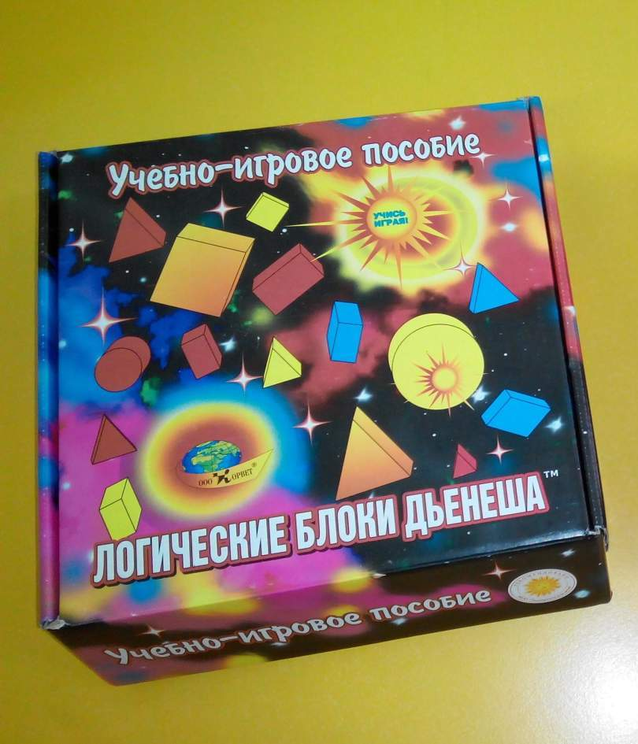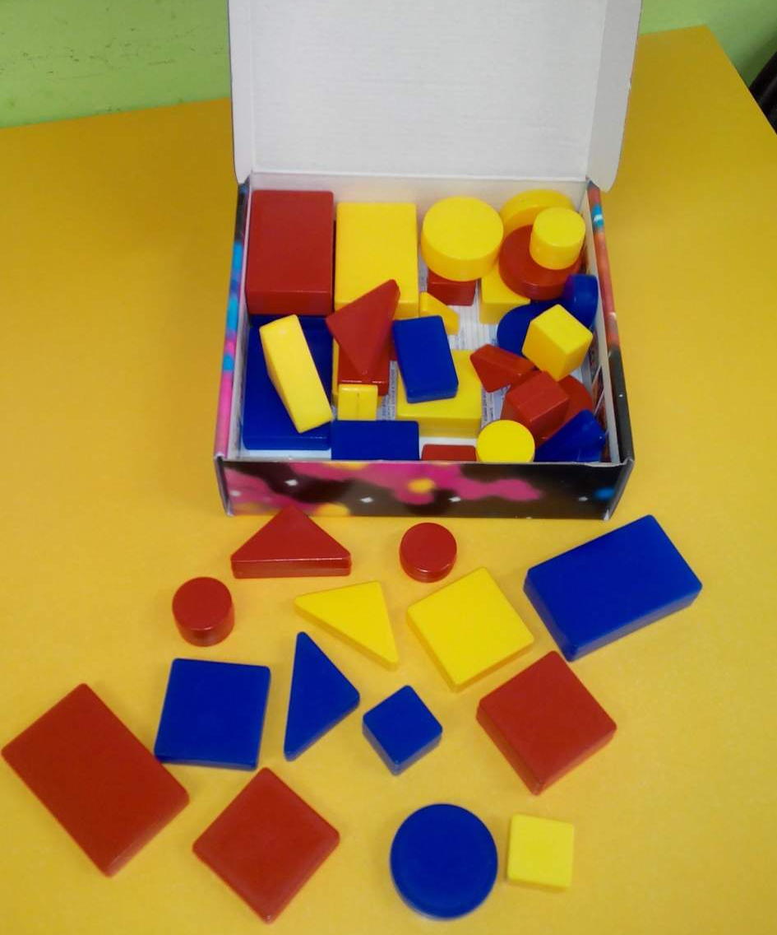
1 задание: не маленькие, не круглые, не желтого цвета.
2 задание: не большие, не квадратные, не красного цвета.

В: Молодцы! А теперь отправимся на огород. Мачеха велела Золушке собрать овощи на огороде, Золушка собрала. Нам осталось только их рассортировать и пересчитать. Перед вами урожай, на каждой корзине написана цифра, вы должны положить в корзину столько овощей, какая цифра написана на корзине.
Проводится д/игра «Собери овощи» (дети соотносят счет предметов с цифрами)
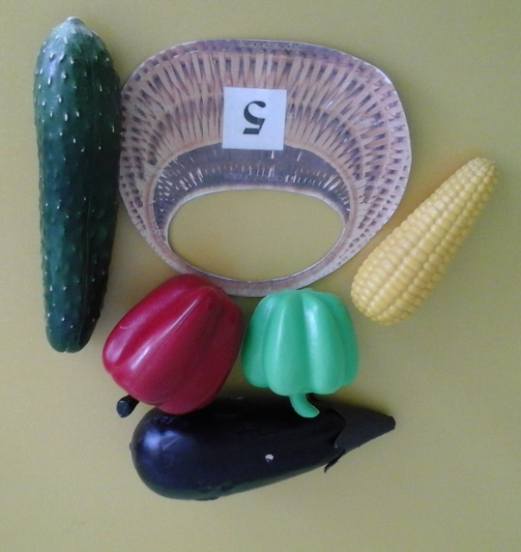

В: Видишь, Золушка, какие у нас хорошие помощники. Много дел сделали и наверное немножко устали.

Проводится физкультминутка «Круг широкий»
В круг широкий, вижу я,
Встали все мои друзья.
Мы сейчас пойдем направо,
А теперь пойдем налево.
В центре круга соберемся
И на место все вернемся.
Улыбнемся, подмигнем,
И в сказку с вами попадем.

В: Перейдем к следующему заданию.

Проводится д/игра «Почини коврик» (дети выполняют задания, раскладывая геометрические фигуры на листе бумаги)
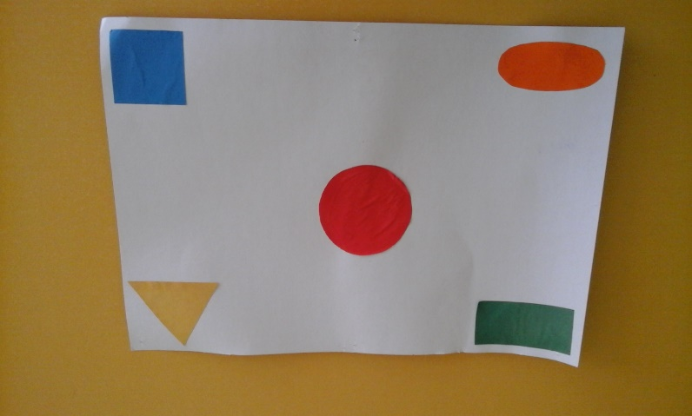

В: Нам осталось выполнить последнее задание мачехи. Необходимо разложить вещи в нужный шкаф.

Проводится д/игра «Четвертый лишний» (дети собирают пазлы и определяют лишний предмет)
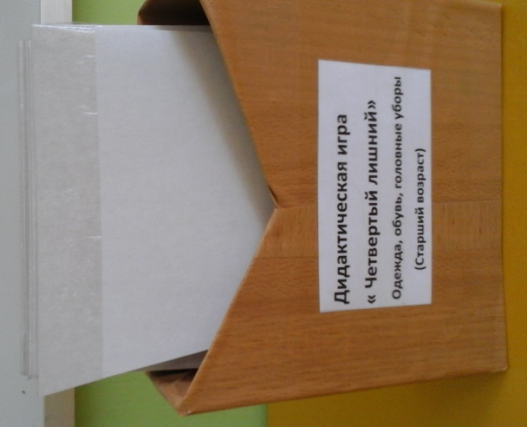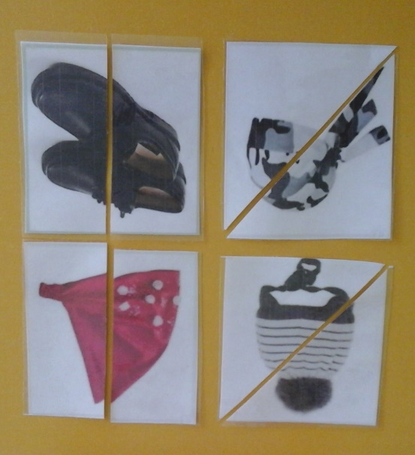

В: Молодцы, ребята. Помогли справится Золушке с заданиями мачехи. Я думаю, что Золушка может спокойно собираться на бал.
З: Спасибо, ребята.
В: Золушка, какое красивое у тебя платье. Но что-то к твоему платью не хватает. Как вы считаете, дети, чего не хватает в наряде у Золушки?
(Ответы детей) Наши ребята подарят тебе бусы.

Проводится д/игра «Собери бусы» (дети, чередуя геометрические фигуры, составляют логическую цепочку.)
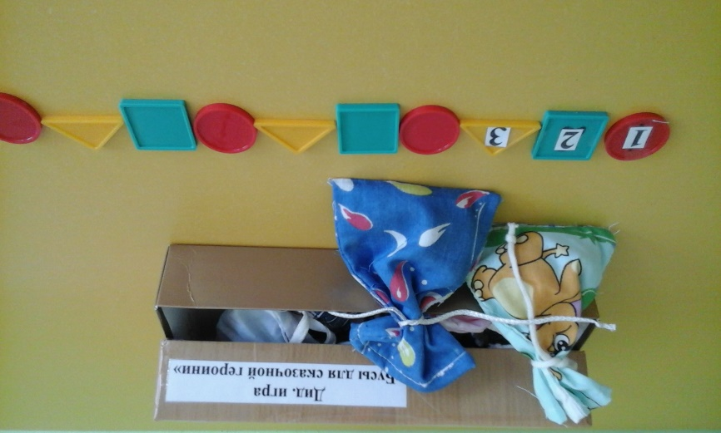

В: Золушка, а на прощание нам хотелось бы пригласить тебя поиграть с нами.

Проводится игра малой подвижности «Шапка - невидимка»
Проводится итог НОД.
Что понравилось детям, что, по их мнению, у них получилось, а в чем они испытывали трудности. Как дети считают, помогли они Золушке, или нет, мачеха останется довольна их работой.

